1．下列有关基因突变的叙述，错误的是( )
A．只有进行有性生殖的生物才能发生基因突变
B．基因突变可发生于生物体发育的任何时期
C．基因突变是生物进化的重要因素之一
D．诱变获得的突变体多数表现出不良性状
解析：基因突变是指DNA分子中碱基对的增添、缺失和替换而引起的基因结构的改变，所有生物都有可能发生基因突变，A错误。
答案：A
2．果蝇某染色体上的DNA分子中一个脱氧核苷酸发生了改变，其结果是( )
A．所属基因变成其等位基因
B．DNA内部的碱基配对原则改变
C．此染色体的结构发生改变
D．此染色体上基因数目和排列顺序改变
解析：DNA分子中一个脱氧核苷酸发生改变，导致所属基因发生了突变，突变的结果是产生该基因的等位基因；但DNA内部的碱基配对原则不会发生改变，仍然是A—T配对、C—G配对；染色体的结构及其基因的数目也不会发生改变。所以只有A项正确。
答案：A
3．用人工诱变的方法使黄色短杆菌的某基因模板链的部分脱氧核苷酸序列发生如下变化：CCGCTAACG→CCGCGAACG，那么黄色短杆菌将发生的变化和结果是(可能用到的密码子：天冬氨酸—GAU、GAC；丙氨酸—GCA、GCU、GCC、GCG)( )
A．基因突变，性状改变
B．基因突变，性状没有改变
C．染色体结构改变，性状没有改变
D．染色体数目改变，性状改变
解析：由题意可知，基因模板链中CTA转变成CGA，mRNA中相应的密码子由GAU转变成GCU，多肽中相应的氨基酸由天冬氨酸转变成丙氨酸。因此，黄色短杆菌发生了基因突变，性状也发生了改变。由于只是部分碱基的改变，所以不会导致染色体结构和数目的变化。
答案：A
4．育种专家在稻田中发现一株十分罕见的“一秆双穗”植株，经鉴定该变异性状是由基因突变引起的。下列相关叙述中，正确的是( )
A．这种现象是由显性基因突变成隐性基因引起的
B．该变异植株自交可产生这种变异性状的纯合个体
C．观察细胞有丝分裂中期染色体形态可判断基因突变发生的位置
D．将该株水稻的花粉离体培养后即可获得稳定遗传的高产品系
解析：据题意可知：该植株基因突变之后引起当代性状改变，由此推出该基因突变属于显性突变，该植株为杂合子，A错误；该植株为杂合子，自交后产生的后代中有1/4的变异性状为纯合子，B正确；基因突变是染色体上某一位点的变化，不可以通过观察染色体的形态来判断基因突变的位置，C错误；仅进行花药离体培养而没有进行低温等诱导染色体加倍，得到的仅仅是高度不育的单倍体植株，D错误。
答案：B
5．链霉素能与原核生物核糖体上的S蛋白结合，从而阻止了基因表达中的翻译过程。现有一种细菌，其S蛋白上有一个氨基酸种类发生改变，导致S蛋白不能与链霉素结合。以下叙述正确的是( )
A．链霉素是抗此种细菌的特效药
B．链霉素能诱导细菌S蛋白基因发生相应的突变
C．该细菌内S蛋白的空间结构可能发生了改变
D．该细菌S蛋白基因可能缺失一个或两个碱基
解析：链霉素不能与此种细菌的S蛋白结合，使链霉素失去作用，A错误；链霉素不能定向诱导基因突变，B错误；蛋白质的功能与空间结构密切相关，C正确；该细菌S蛋白仅一个氨基酸发生改变，最可能是发生了碱基对的替换，D错误。
答案：C
6．下列各项中属于基因重组的是( )
A．基因型为Dd的个体自交后代发生性状分离
B．雌雄配子随机结合产生不同类型的子代个体
C．YyRr自交后代出现不同于亲本的新类型
D．杂合高茎与矮茎豌豆测交的后代有高茎和矮茎
解析：杂合子Dd个体自交后代发生性状分离过程中只涉及一对等位基因的分离，基因重组涉及两对或两对以上等位基因，A错误；基因重组发生在减数分裂产生配子时，不是受精过程中，B错误；YyRr产生四种类型配子过程中存在基因重组，C正确；杂合高茎与矮茎豌豆测交过程中只涉及一对等位基因的分离，D错误。
答案：C
7．子代不同于亲代的性状，主要来自基因重组，下列图解中发生基因重组的有( )
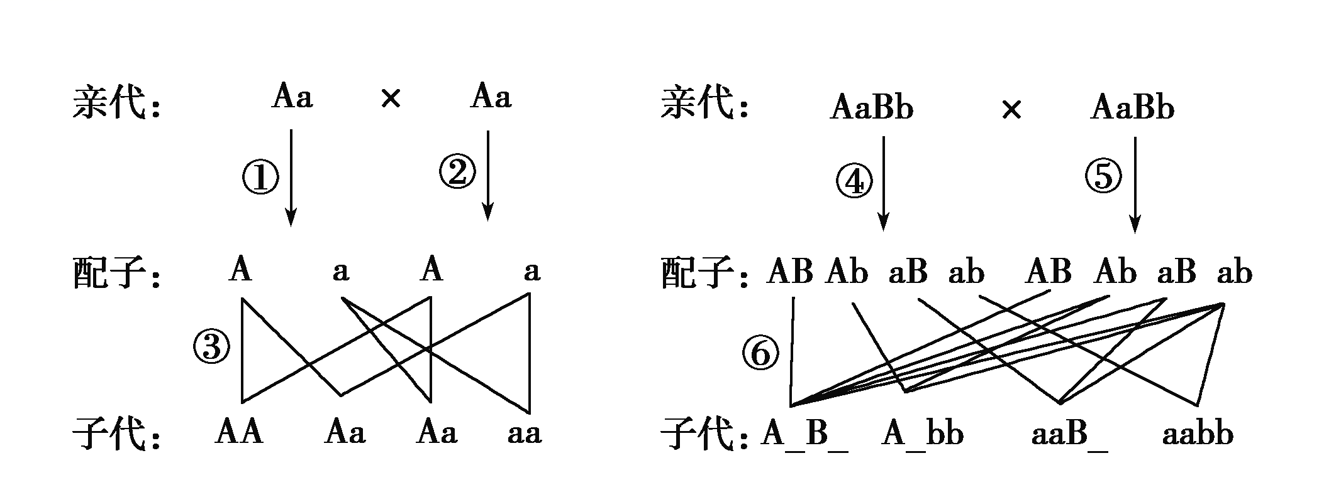
A．①②③④⑤⑥ B．①②④⑤
C．③⑥ D．④⑤
解析：自由组合定律发生在减数分裂形成配子时，减数第一次分裂后期，随同源染色体分离，非同源染色体上的非等位基因自由组合。图中③⑥过程表示配子随机结合过程，不属于减数分裂，基因没有自由组合；①②④⑤表示减数分裂形成配子的过程，但①②过程只有一对等位基因，不能自由组合，④⑤过程有两对等位基因，可以发生基因重组。
答案：D
8.
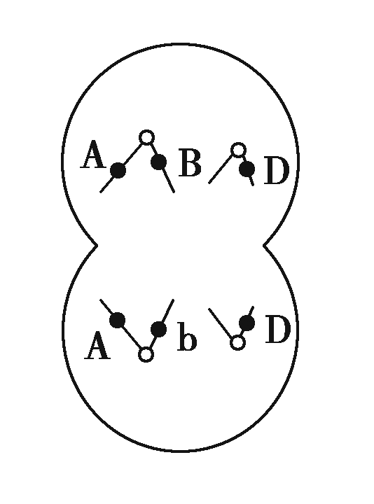
如图为高等动物的细胞分裂示意图。图中不可能反映的是( )
①该细胞一定发生了基因突变 ②该细胞一定发生了基因重组 ③该细胞可能发生了基因突变 ④该细胞可能发生了基因重组
A．①② B．③④
C．①③ D．②④
解析：由于图中没有同源染色体，同时着丝点分开，可以确定该细胞为减数第二次分裂后期的图像。同时注意到该细胞中，由两条姐妹染色单体形成的子染色体中所含的基因不完全相同，分别是B、b，其原因可能是减数第一次分裂前的间期染色体复制出现错误，发生了基因突变，也可能是减数第一次分裂的四分体时期，同源染色体上的非姐妹染色单体之间发生了交叉互换，使得两姐妹染色单体上的基因不完全相同。
答案：A
9．据报道，加拿大科学家研究发现选择特定的外源DNA(脱氧核糖核酸)片段并将其嵌入到细菌基因组的特定区域，这些片段便可作为一种免疫因子，抵抗DNA裂解酶入侵，此项技术有望解决某些细菌对抗生素产生抗药性的难题。这种技术所依据的原理是( )
A．基因突变 B．基因重组
C．染色体变异 D．DNA分子杂交
解析：根据题干信息“外源DNA片段嵌入细菌基因组”，可知此项技术为基因工程，其原理为DNA分子重组或基因重组。
答案：B
10．利用月季花的枝条扦插所产生的后代与利用月季花的种子播种所产生的后代相比，下列关于其变异来源的叙述，正确的是( )
A．前者不会发生变异，后者有很大的变异性
B．前者一定不会发生基因重组，后者可能发生基因重组
C．前者一定不会发生染色体变异，后者可能发生染色体变异
D．前者一定不会因环境影响发生变异，后者可能因环境影响发生变异
解析：扦插为无性繁殖，细胞进行有丝分裂，可能发生基因突变和染色体变异但不发生基因重组，故A错误；无性生殖和有性生殖过程中都能发生基因突变、染色体变异和因环境影响产生的不可遗传的变异，故C、D错误。
答案：B
11．下列过程可能存在基因重组的是( )
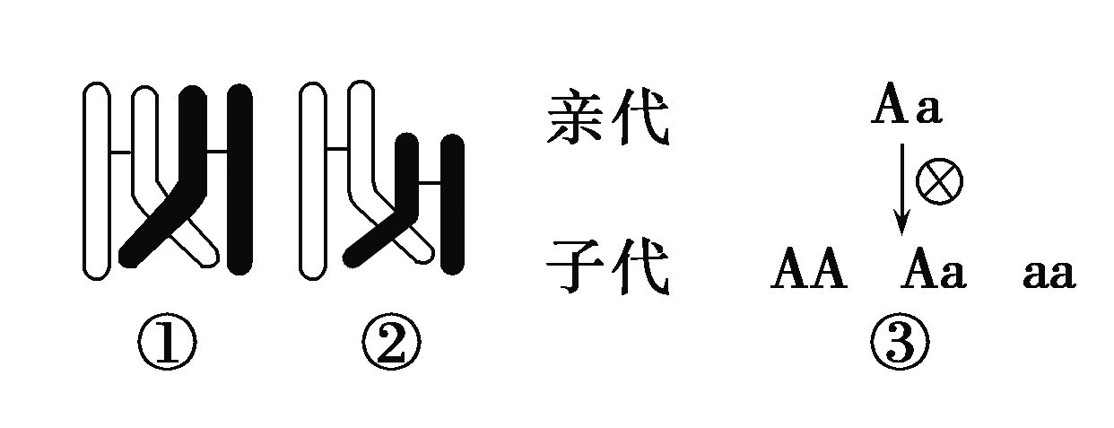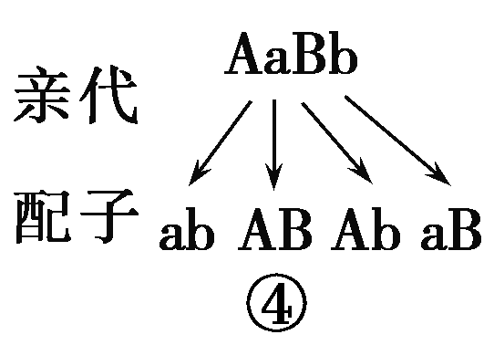

精卵 | ab | AB | Ab | aB
ab | aabb | AaBb | Aabb | aaBb
AB | AaBb | AABB | AABb | AaBB
Ab | Aabb | AABb | AAbb | AaBb
aB | aaBb | AaBB | AaBb | aaBB
⑤
A．④⑤ B．③⑤ C．①④ D．②④
解析：①是四分体上非姐妹染色单体交叉互换，属于基因重组；②是非同源染色体上的非姐妹染色单体互换，属于染色体变异；③是等位基因分离；④是非同源染色体自由组合，属于基因重组；⑤是受精作用，符合题意的是①④，C正确。
答案：C
12．下图为某细胞一个DNA片段中a、b、c三个基因的分布状况，图中Ⅰ、Ⅱ为无遗传效应的序列。下列有关叙述，正确的是( )
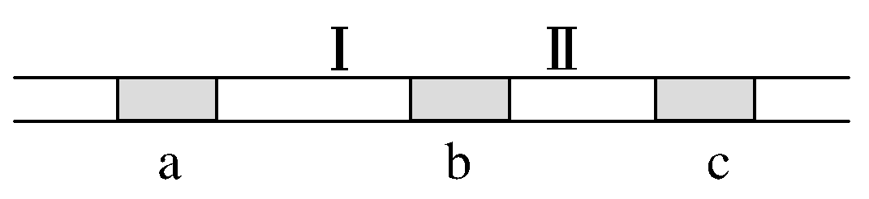
A．该DNA片段中含有3个起始密码子
B．片段中a基因整体缺失，该变异属于染色体结构变异
C．若C中碱基对发生改变，则性状一定会发生改变
D．在四分体时期，b、c之间可能会发生交叉互换
解析：图示为DNA，而起始密码子在mRNA上，A错误；a中碱基对缺失，属于基因突变，而a整个缺失属于染色体结构变异，B正确；c中碱基对发生变化，由于密码子的简并性，生物体性状不一定会发生改变，C错误；在减数分裂中交叉互换一般发生在同源染色体的非姐妹染色单体之间，D错误。
答案：B
13．下图1为人体某致病基因控制异常蛋白质合成的过程示意图。图2表示的是正常蛋白和异常蛋白氨基酸序列，字母表示氨基酸，数字表示氨基酸的位置，箭头表示基因相应位点突变引起的氨基酸种类的变化。请回答：
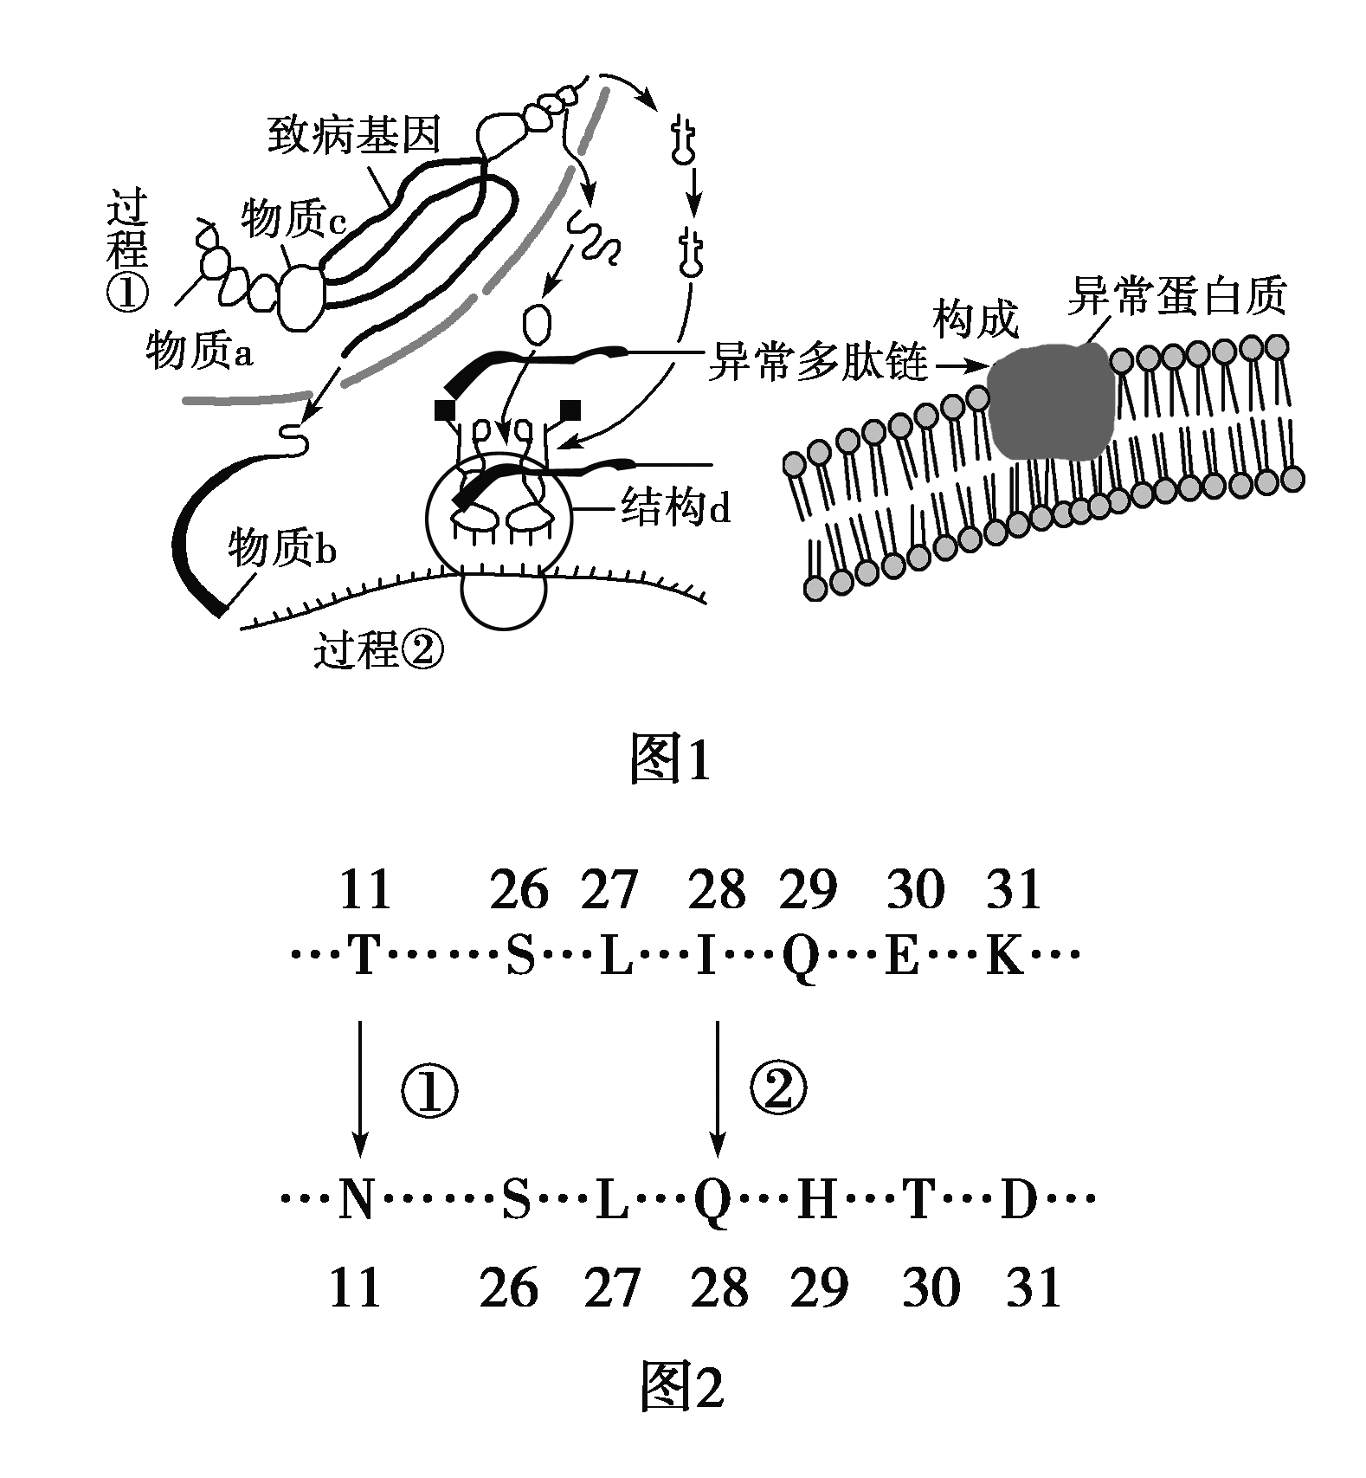
(1)图1过程①中物质c能识别致病基因的____________并与之结合，过程②是________。
(2)若图中异常多肽链中有一段氨基酸序列为“……丝氨酸—谷氨酸……”，携带丝氨酸和谷氨酸的tRNA上的反密码子分别为AGA、CUU，则物质a中模板链碱基序列为______________。
(3)据图2推测，导致①、②处突变的原因是基因中分别发生了碱基对的________、________，进一步研究发现，异常蛋白质的相对分子量明显大于正常蛋白质，从物质b的变化分析，出现此现象的原因可能是__________________________。
(4)图中的异常蛋白质不可能分布在人体细胞的________________(填细胞器的名称)中。
解析：(1)图1过程①为遗传信息的转录，物质c是RNA聚合酶，能识别致病基因的DNA序列中相应结合位点(启动子)并与之结合，催化DNA转录形成信使RNA。过程②是以mRNA为模板，在核糖体上合成异常多肽链的过程，此过程为遗传信息的翻译。(2)携带丝氨酸和谷氨酸的tRNA上的反密码子分别为AGA、CUU，则mRNA上相应的密码子碱基序列为UCU、GAA，则物质a中模板链碱基序列应为AGA、CTT。(3)据图2推测，11号位点氨基酸种类改变，但其后的氨基酸序列不变，说明mRNA仅有一个密码子的改变，导致①处突变的原因最可能是基因中相应位点发生了碱基对的替换；28号位点氨基酸种类改变，其后的氨基酸序列跟着改变，说明其后的密码子序列都改变，导致②处突变的原因最可能是基因中相应位点发生了碱基的增添或缺失。若异常蛋白质的相对分子量明显大于正常蛋白质，可推测其含有的氨基酸的数目增加，物质b是mRNA，从mRNA分析，出现此现象的原因可能是碱基的增添或缺失导致终止密码子被破坏(或推迟出现)，蛋白质继续合成。(4)图1显示图中的异常蛋白质分布在膜结构上，因此人体细胞的非膜结构，如中心体和核糖体中不可能含有。
答案：(1)启动子(RNA聚合酶结合位点) 翻译
(2)AGA和CTT
(3)替换(或改变) 增添或缺失(缺一不可) 终止密码子被破坏(或推迟出现)，蛋白质继续合成
(4)中心体和核糖体(答“中心体”或“核糖体”均可)
14．已知果蝇的长翅(A)对残翅(a)为显性，灰身(B)对黑身(b)为显性，红眼(W)对白眼(w)为显性，三对基因所在的染色体各不相同。结合所学知识，请回答下列相关问题：
(1)A和a基因位于________(填“常”或“X”)染色体上，B和b基因位于________(填“常”或“X”)染色体上。
(2)长翅果蝇与残翅果蝇单对交配，子代中长翅与残翅的比值为1:1或1:0，而灰身果蝇与黑身果蝇单对交配，子代中灰身果蝇与黑身果蝇的比值均为1:1，分析体色只出现1:1的最可能的原因是______________________________。结合上述分析，让A和a、B和b两对基因均杂合的雌雄果蝇杂交，子代的表现型及其比例为____________________________________。
(3)从真实遗传的白眼雌果蝇与红眼雄果蝇的单对交配中，获得的子代中有670只红眼雌果蝇，658只白眼雄果蝇，1只白眼雌果蝇。已知亲本的染色体均正常，子代果蝇中出现白眼雌果蝇的可能原因有以下三种情况：
①基因突变，即_____________；
②染色体数目变异，即____________；
③染色体结构变异，即_____________。
解析：(1)果蝇的长翅与残翅、灰身与黑身均与性别无关，控制相关性状的基因位于常染色体上。(2)灰身果蝇与黑身果蝇单对交配，子代中灰身果蝇与黑身果蝇的比值均为1:1，说明B基因纯合致死，亲代灰身果蝇均为杂合体。让A和a、B和b两对基因均杂合的雌雄果蝇杂交，1AABB、2AaBB、1aaBB个体均致死，子代的表现型及其比例为长翅灰身:长翅黑色:残翅灰身:残翅黑色＝6:3:2:1。(3)子代果蝇中出现白眼雌果蝇，考虑可遗传的变异，可能是亲本红眼雄果蝇(X^{W}Y)减数分裂时，W基因突变成w基因，进而产生了含有w基因的精子，也可能是亲本白眼雌果蝇减数分裂时产生的含X^{w}X^{w}的配子与含Y精子结合成白眼雌果蝇，还可能是本应为红眼的雌果蝇(X^{W}X^{w})的W基因所在的染色体片段缺失。
答案：(1)常 常
(2)B基因纯合致死 长翅灰身:长翅黑色:残翅灰身:残翅黑色＝6:3:2:1
(3)①亲本红眼雄果蝇(X^{W}Y)减数分裂时，W基因突变成w基因，进而产生了含有w基因的精子(意思对即可) ②亲本白眼雌果蝇减数分裂时产生的含X^{w}X^{w}的配子与含Y精子结合成白眼雌果蝇(意思对即可) ③本应为红眼的雌果蝇(X^{W}X^{w})的W基因所在的染色体片段缺失

